Nama : Muhammad Istiqlal

NPM : 51421006

Kelas : 4IA16

Materi : Konsep Framework Spring, Pembuatan Project Spring dan Hibernate

ACTIVITY 5

Soal!

1. Dependency Injection (DI) adalah konsep penting dalam Spring Framework. Jelaskan apa itu Dependency Injection dan mengapa DI sangat penting dalam pengembangan aplikasi berbasis Spring Boot.

Jawab :

Dependency Injection (DI) adalah pola desain yang memungkinkan objek menerima dependensi yang dibutuhkan dari sumber eksternal alih-alih membuatnya sendiri. Dalam konteks Spring Framework, DI adalah mekanisme inti yang memungkinkan pengelolaan dan penyuntikan objek secara otomatis oleh container Spring. DI sangat penting dalam pengembangan aplikasi Spring Boot karena membantu memisahkan komponen-komponen aplikasi, meningkatkan modularitas, dan memudahkan pengujian. Dengan DI, kita dapat mengubah atau mengganti implementasi dependensi dengan mudah tanpa perlu memodifikasi kode yang menggunakannya, sehingga kode menjadi lebih fleksibel, dapat digunakan kembali, dan lebih mudah dikelola, terutama dalam aplikasi skala besar.

1. Screenshot Kode dan Output Program!

Jawab :

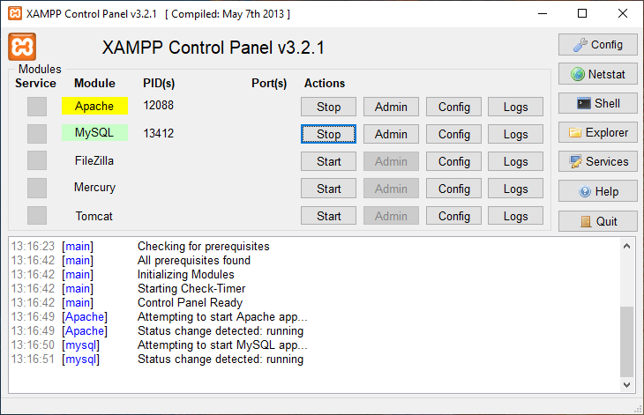

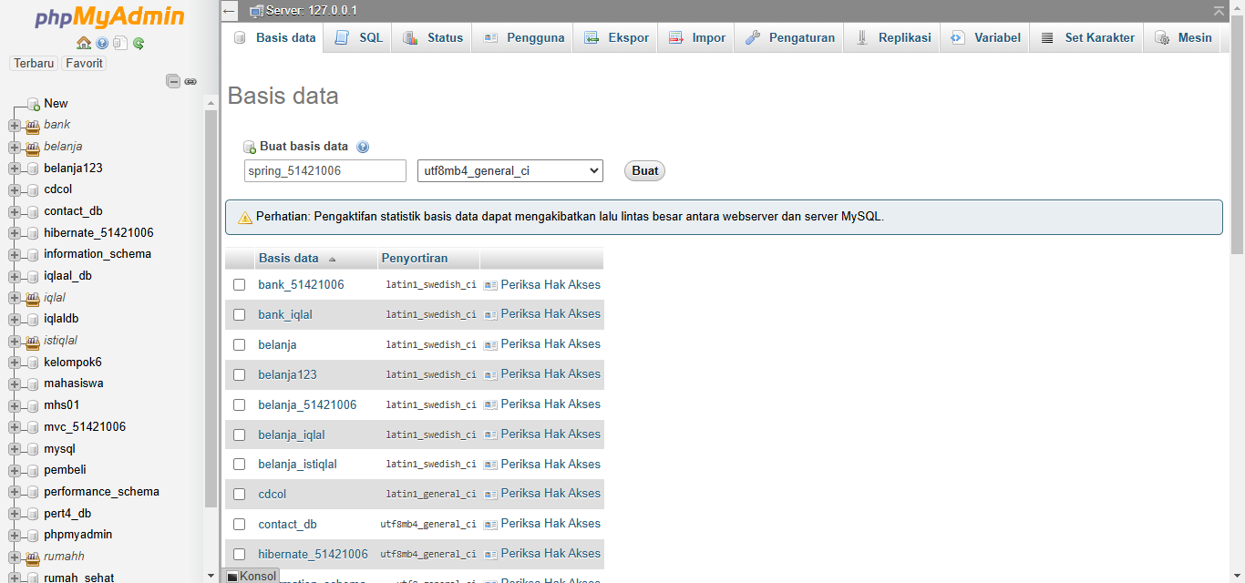

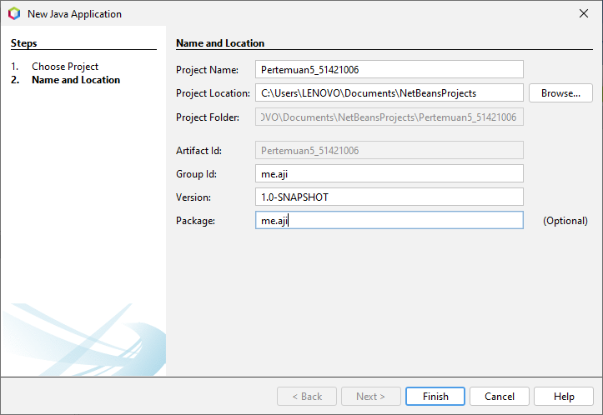

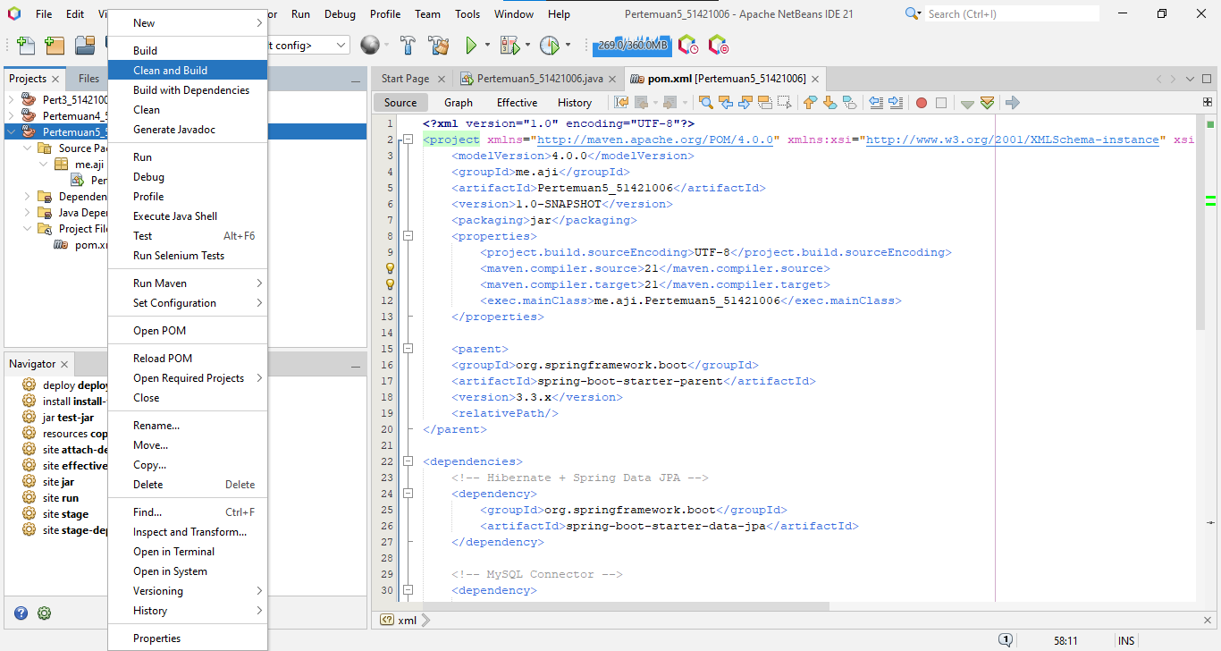

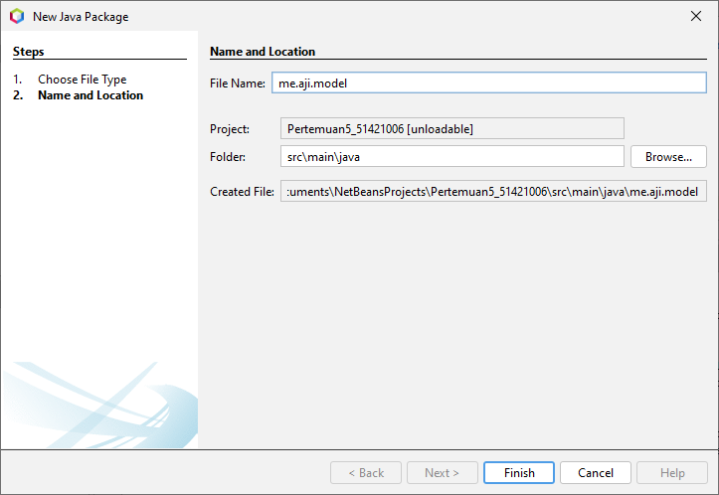

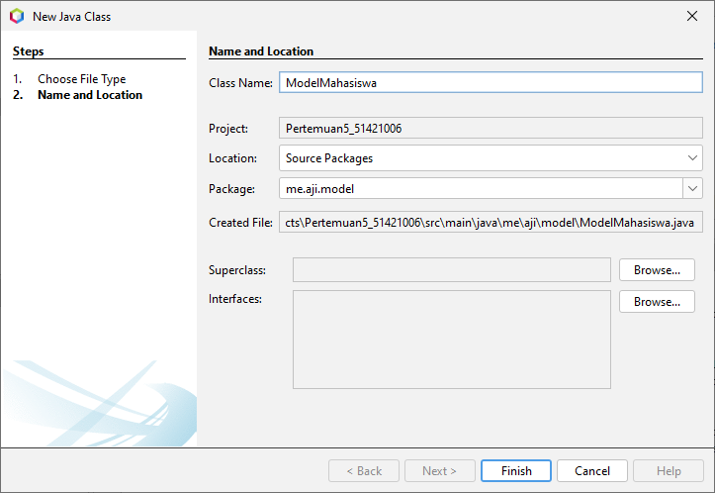

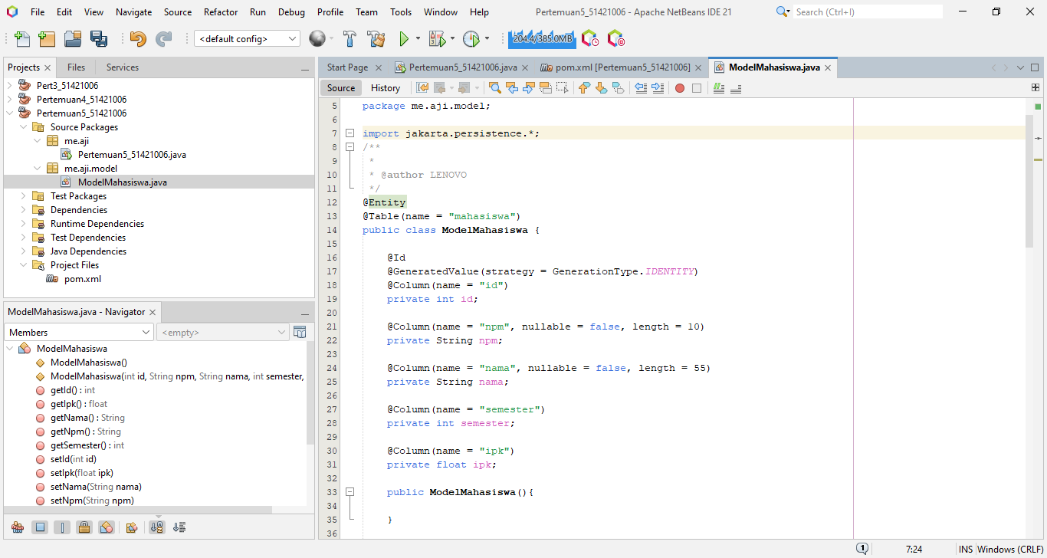

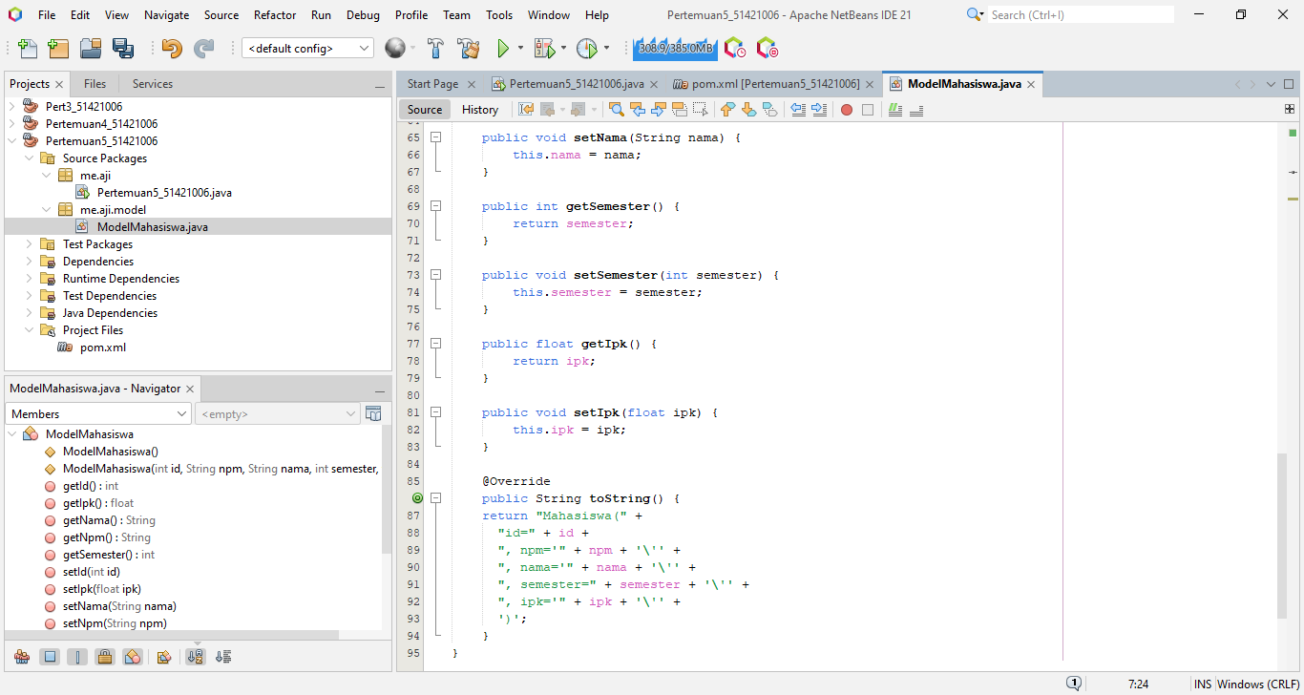

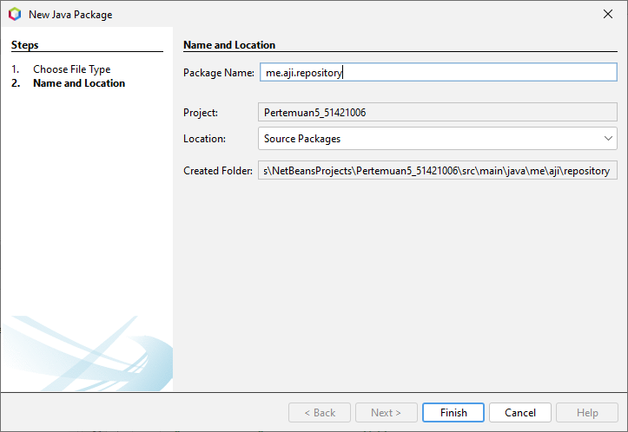

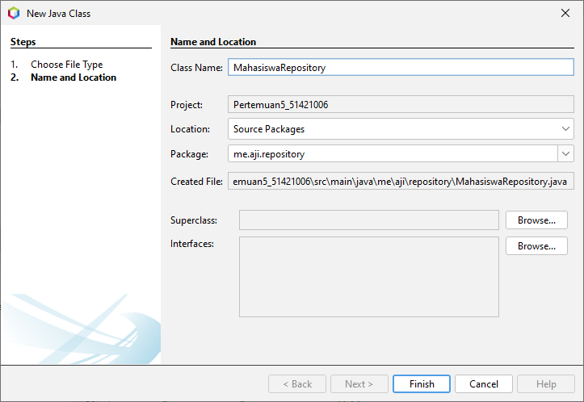

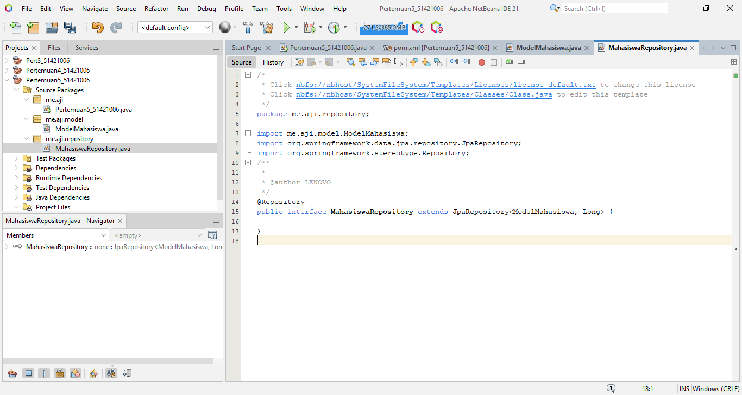

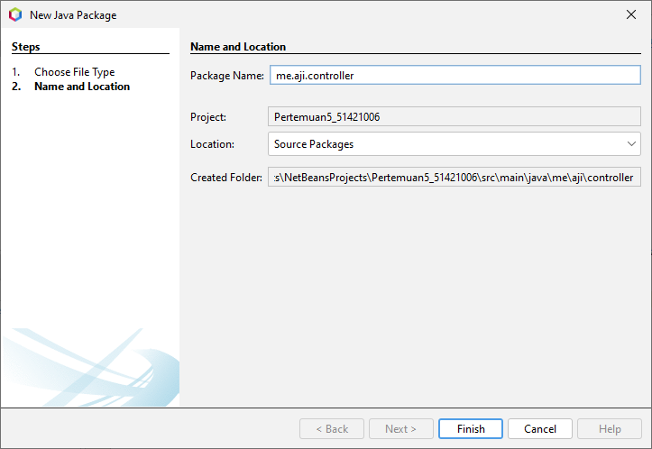

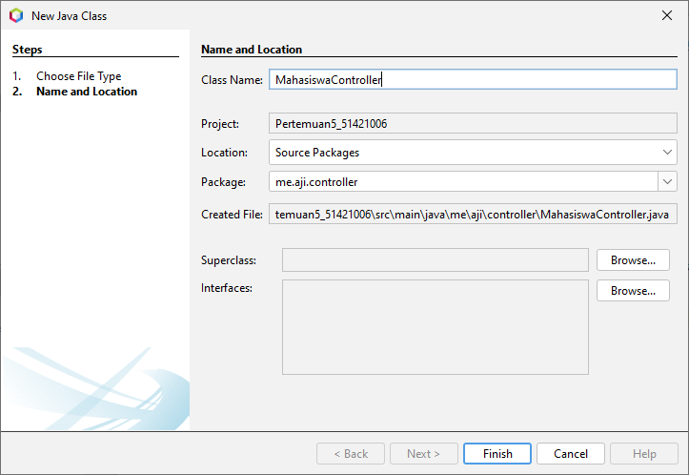

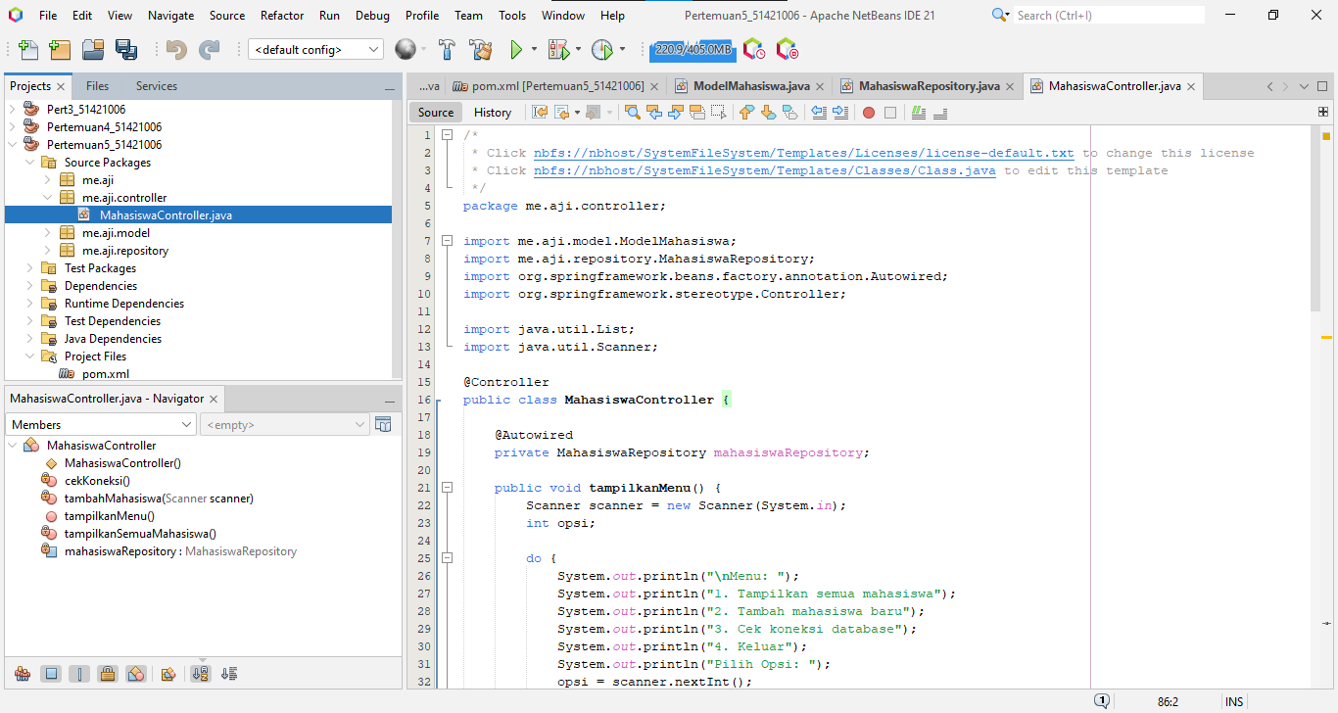

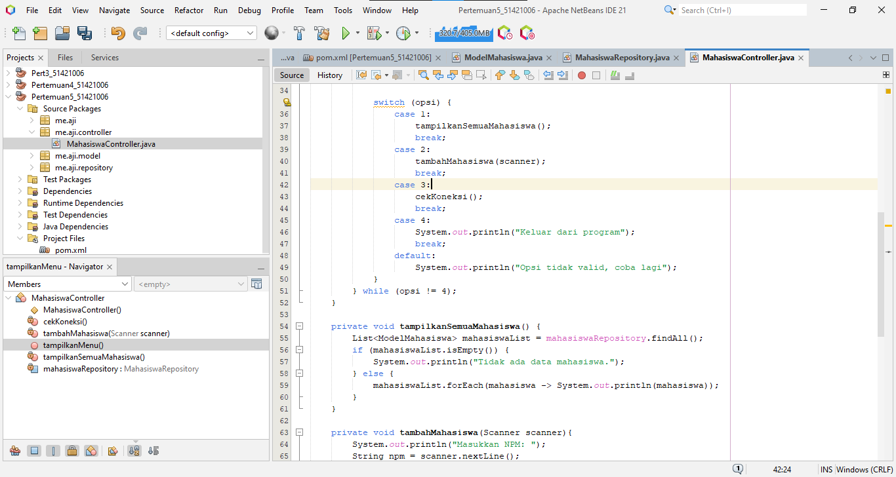

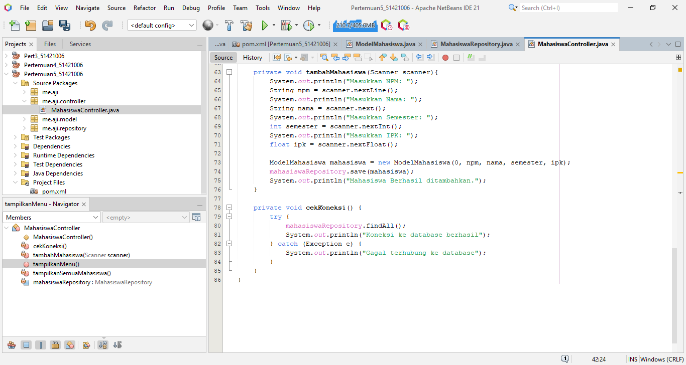

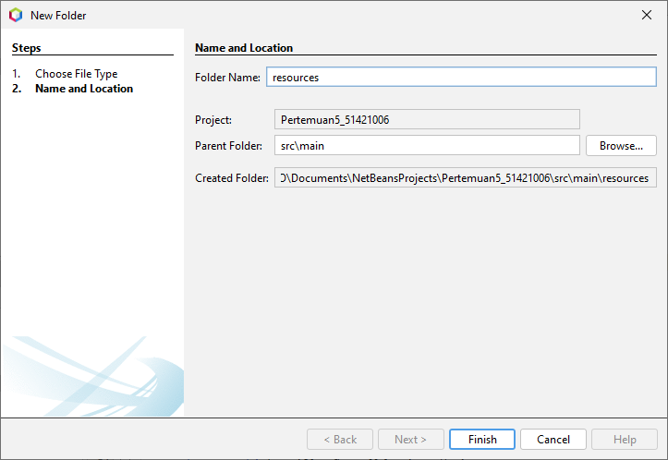

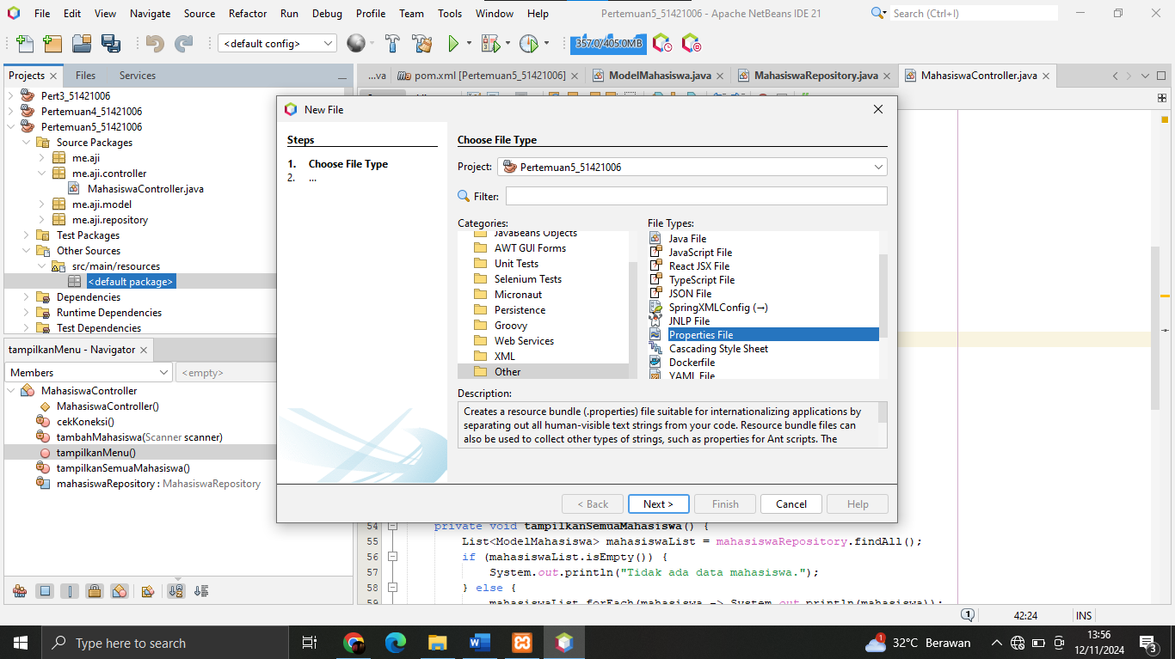

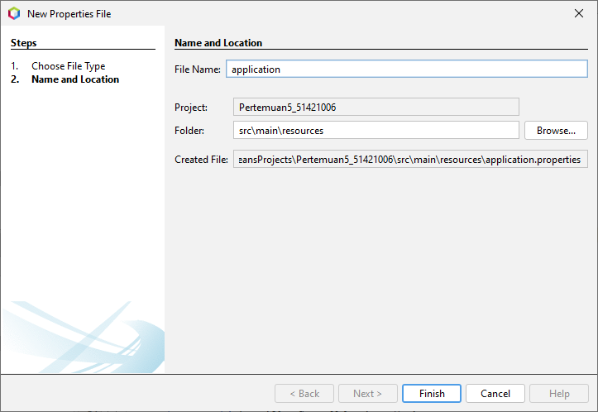

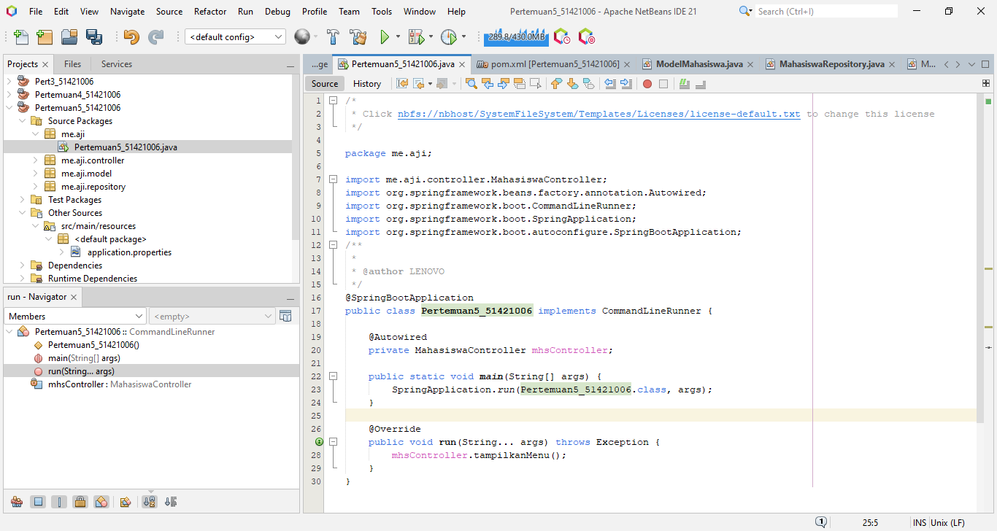

* Output :

